二、RIPv1&v2的比较

- 请根据实验拓扑图中的IP网络参数，配置各路由器的主机名（主机名格式：如R1-zhangsan）和接口IP地址，并给出R1的接口配置截图。
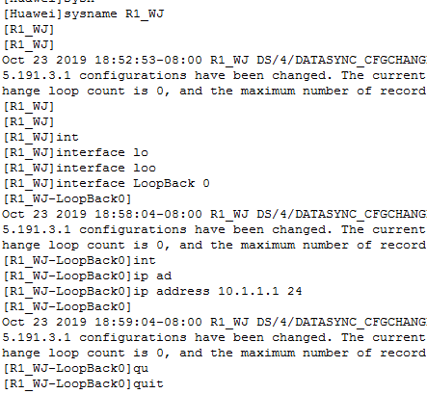
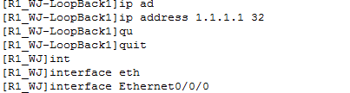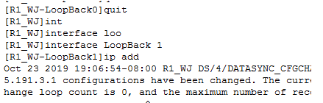
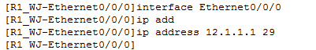

2、在所有路由器上均配置RIP v1，并给出R1的RIP路由配置截图。
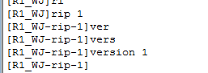
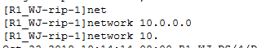
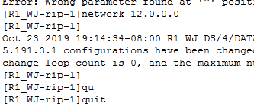

3、在R1上 ping R3的loopback 0口和loopback 1口，检验网络连通性。
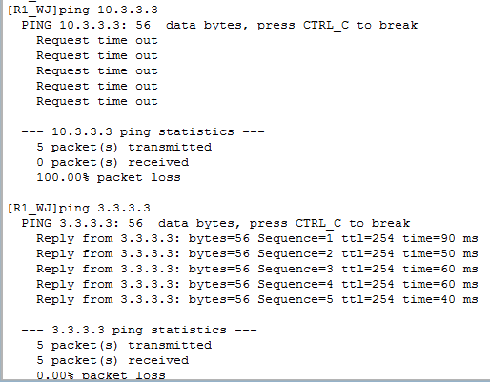
4、在R1上开启debug，检验RIP的路由更新方式，并截图。
terminal debugging
undo terminal debugging
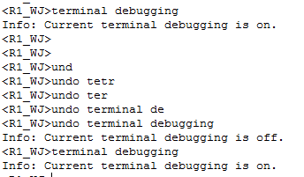

5、对R1的e0/0/0口抓包，检验RIP的路由更新方式，并截图。
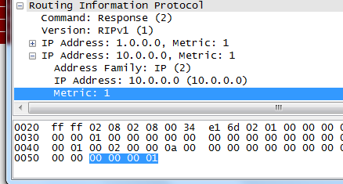
6、将3个路由器的RIP路由均改为版本2，再通过R1 ping R3的loopback 0口，检验网络连通性。清给出ping结果的截图。
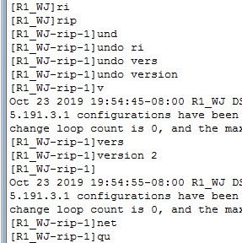
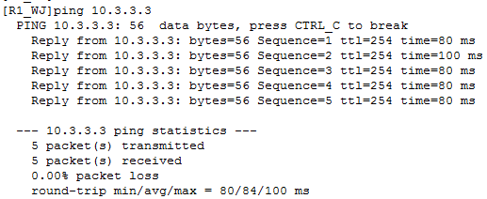

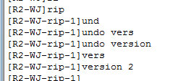
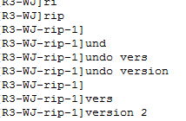
7、在R1上开启debug，检验RIP的路由更新方式，并截图。
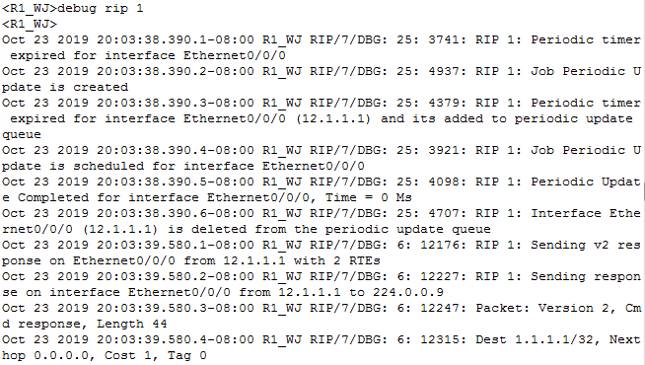
8、对R1的e0/0/0口抓包，检验RIP的路由更新方式，并截图。
